Ngày soạn: / /2024
Ngày dạy: / /2024
BÀI 2: SỰ PHÁT TRIỂN CỦA CHỦ NGHĨA TƯ BẢN (T1)
I. MỤC TIÊU
1. Về năng lực:
* Năng lực chung:
- Giải quyết được những nhiệm vụ học tập một cách độc lập, theo nhóm và thể hiện sự sáng tạo.
- Góp phần phát triển năng lực giao tiếp và hợp tác qua hoạt động nhóm và trao đổi công việc với giáo viên.
*Năng lực riêng:
- Trình bày được sự xác lập của chủ nghĩa tư bản ở Châu Âu và Bắc Mỹ.

- Trình bày được quá trình mở rộng xâm lược thuộc địa và phát triển của chủ nghĩa tư bản

- Trình bày được sự phát triển của chủ nghĩa tư bản từ tự do cạnh tranh sang độc quyền

- Nêu được khái niệm, tiềm năng và thách thức của chủ nghĩa tư bản hiện đại

- Có nhân thức đúng đắn về tiềm năng và những hạn chế của chủ nghĩa tư bản. Vận dụng được những hiểu biết với lịch sử chủ nghĩa tư bản để giải thích những vấn đề thời sự của xã hội tư bản hiện nay.
- Góp phần hình thành và phát triển năng lực tìm hiểu lịch sử: nhận diện được các loại hình tư liệu lịch sử (tư liệu viết, hình ảnh...), biết cách sưu tầm và khai thác tư liệu trong học tập lịch sử.
- Góp phần hình thành và phát triển năng lực nhận thức và tư duy lịch sử: giải thích các khái niệm như: tự do cạnh tranh, độc quyền, chủ nghĩa tư bản hiện đại, nhận diện được tiềm năng, hạn chế và thách thức của chủ nghĩa tư bản hiện đại.
- Góp phần hình thành và phát triển năng lực vận dụng kiến thức, kĩ năng thông qua việc vận dụng kiến thức đã học để giải thích những vấn đề thời sự của xã hội tư bản hiện nay.
2. Về phẩm chất
- Bồi đường các phẩm chất như: khách quan, trung thực, có ý thức tìm tòi khám phá
Lịch sử.
- Bồi dưỡng lòng tự hào dân tộc, củng cố niềm tin vào công cuộc xây dựng chủ nghĩa xã hội ở Việt Nam, kiên định với con đường cách mạng mà Chủ tịch Hồ Chí Minh và Đảng Cộng sản Việt Nam đã lựa chọn.
II. THIẾT BỊ DẠY HỌC VÀ HỌC LIỆU
1. Giáo viên
- KHBD soạn theo định hướng phát triển năng lực, phiếu học tập dành cho HS.
- Các kênh hình (phóng to).
- Những tư liệu bổ sung về các nước Châu Âu và Bắc Mỹ
- Máy tính, ti vi.
2. Học sinh
- SGK.
- Tranh ảnh, tư liệu sưu tầm liên quan đến bài học (nếu có) và dụng cụ học tập theo yêu cầu của GV.
III. TIẾN TRÌNH DẠY HỌC
1. Hoạt động khởi động
a) Mục tiêu: Giúp HS
- Kết nối kiến thức từ cuộc sống vào nội dung bài học. Giúp khơi gợi tính tò mò của HS, tạo tâm thế cho học sinh đi vào tìm hiểu bài mới.
b) Tổ chức thực hiện:
B1: GV chuyển giao nhiệm vụ
GV đưa ra câu hỏi yêu cầu HS thảo luận trả lời: “Giai cấp tư sản trong quá trình thống trị giai cấp chưa đầy một thế kỉ đã tạo ra những lực lượng sản xuất nhiều hơn và đồ sộ hơn lực lượng sản xuất của tất cả các thế hệ trước cộng lại".
Từ nhận định trên của C. Mác và Ph. Ăng ghen trong Tuyên ngôn của Đảng cộng sản, em có suy nghĩ gì về sự phát triển của chủ nghĩa tư bản?
B2: HS thực hiện nhiệm vụ.
Hs quan sát, phân tích hình ảnh và trả lời.
GV hướng dẫn, theo dõi, hỗ trợ HS nếu cần thiết.
B3: Báo cáo, thảo luận.
GV mời đại diện HS trả lời câu hỏi.
GV mời HS khác nhận xét, bổ sung.
B4: Đánh giá, kết luận.
- GV phân tích, bổ sung, nhận xét, đánh giá kết quả thực hiện nhiệm vụ học tập của học sinh, chuyển sang nội dung mới.
- Viết tên bài, nêu mục tiêu chung của bài và dẫn vào HĐ tiếp theo.

Ngày 1-5-1931, toà nhà Em-pai-ơ Xơ-tây được khai trương tại đại lộ số 5, thành phố Niu Y-oóc (Mỹ), trên nền cũ vốn là bất động sản của tầng lớp quý tộc địa phương. Với chiều cao 381 mét, toà nhà này là biểu tượng cho sự phồn vinh của Niu Y-oóc cũng như sự phát triển của nền kinh tế tư bản chủ nghĩa. Tuy vậy, hàng thập kỉ sau đó, nhiều khu vực trong toà nhà vẫn để trống, không có khách thuê, do hậu quả của cuộc Đại suy thoái 1929 – 1933 – cuộc khủng hoảng kinh tế trầm trọng nhất trong lịch sử chủ nghĩa tư bản.

Vậy chủ nghĩa tư bản được xác lập, mở rộng và phát triển như thế nào? Chúng ta cùng tìm hiểu trong bài học hôm nay.

2. Hoạt động hình thành kiến thức
2.1. Sự xác lập chủ nghĩa tư bản ở châu Âu và Bắc Mỹ

a. Mục tiêu:

- Trình bày được sự xác lập của chủ nghĩa tư bản ở Châu Âu và Bắc Mỹ.
b. Tổ chức thực hiện
B1: GV chuyển giao nhiệm vụ
GV yêu cầu HS thảo luận nhóm và trả lời câu hỏi: Trình bày sự xác lập của chủ nghĩa tư bản ở Châu Âu và Bắc Mỹ?
B2: HS thực hiện nhiệm vụ
- HS đọc SGK và thực hiện yêu cầu. GV khuyến khích học sinh hợp tác với nhau khi thực khi thực hiện nhiệm vụ học tập.
- GV cung cấp hình ảnh và tư liệu:
+ Ở châu Âu, sau Cách mạng tư sản Anh (thế kỉ XVII) và hai cuộc cách mạng tư sản cuối thế kỉ XVIII (Chiến tranh giành độc lập của 13 thuộc địa Anh ở Bắc Mỹ và Cách mạng tư sản Pháp), chủ nghĩa tư bản đã được cũng cố ở châu Âu và mở rộng phạm vi sang châu Mỹ.
+ Từ nửa sau thế kỉ XVIII, cách mạng công nghiệp bắt đầu từ Anh, sau đó lan sang nhiều quốc gia khác, tạo ra sự chuyển biến lớn về kinh tế – xã hội và khẳng định sự thắng lợi của chủ nghĩa tư bản.
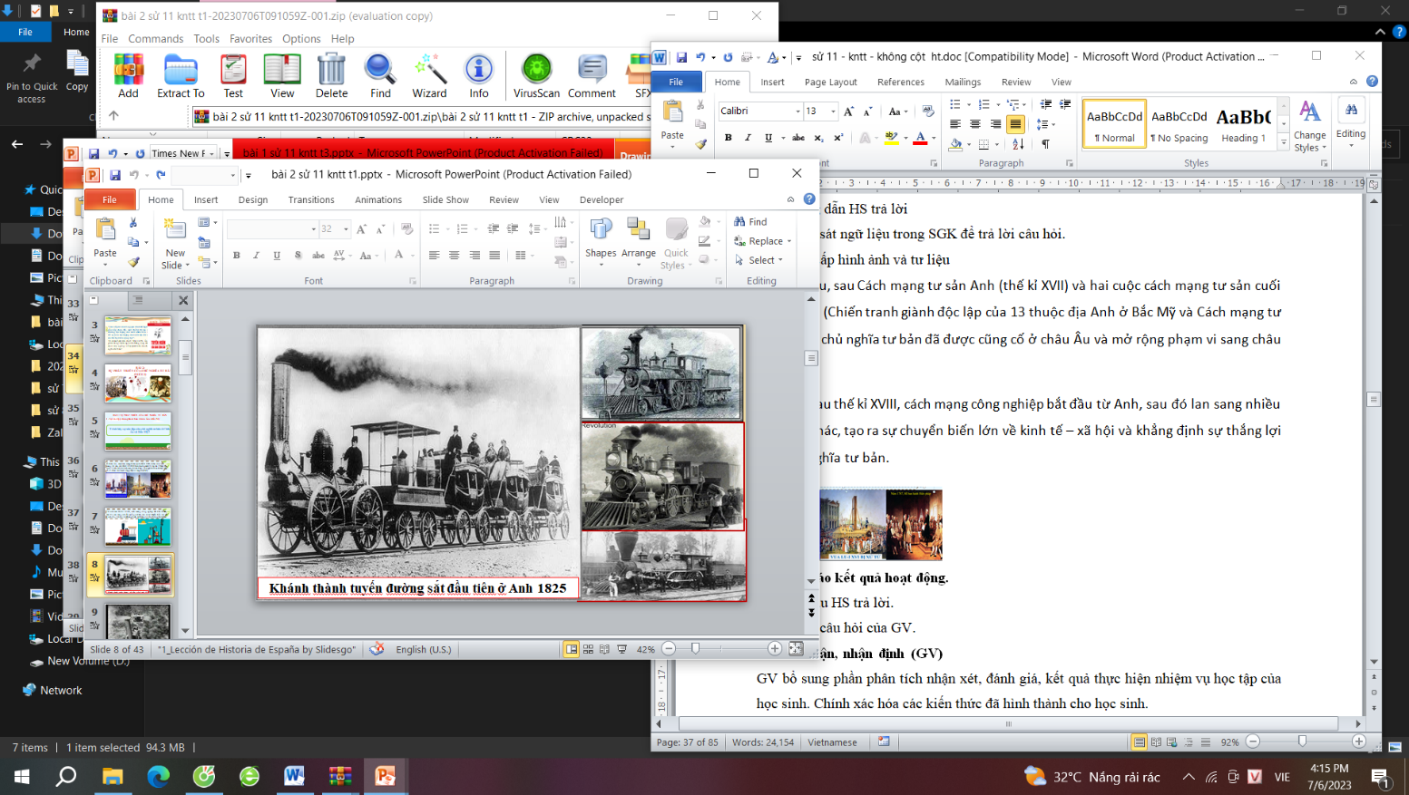
+ Từ những năm 60 – 70 của thế kỉ XIX, các cuộc cách mạng tư sản diễn ra dưới nhiều hình thức khác nhau và giành thắng lợi, dẫn đến sự xác lập của chủ nghĩa tư bản ở châu Âu và Bắc Mỹ.
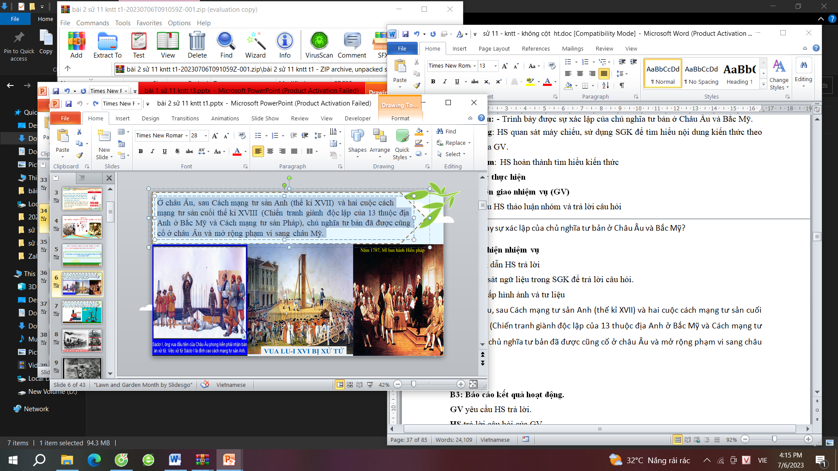
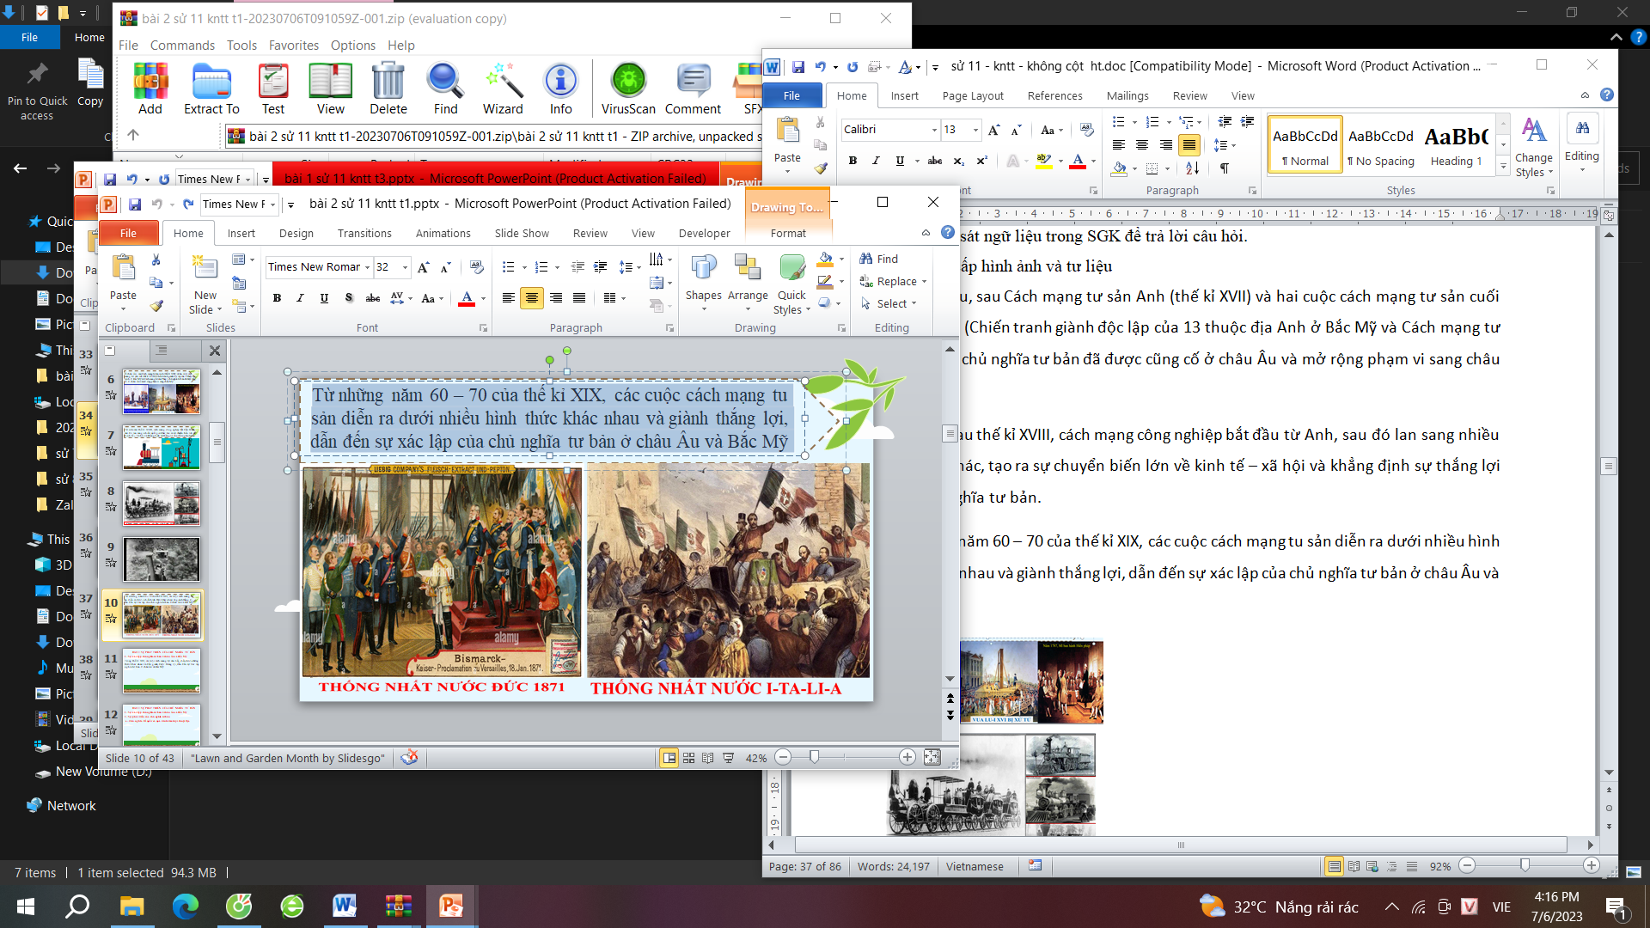
B3: Báo cáo, thảo luận
Nhóm HS lần lượt trả lời các câu hỏi
B4: Đánh giá, kết luận
- HS nhận xét, đánh giá kết quả của nhóm bạn.
- GV phân tích, bổ sung, nhận xét, đánh giá kết quả thực hiện nhiệm vụ học tập của học sinh.
- Chính xác hóa các kiến thức cần hình thành cho học sinh.
1. Sự xác lập chủ nghĩa tư bản ở châu Âu và Bắc Mỹ
- Trong những năm 50 – 70 của thế kỉ XIX, các cuộc cách mạng tư sản tiếp tục diễn ra dưới nhiều hình thức khác nhau ở châu Âu và Bắc Mỹ.
- Nửa sau thế kỉ XIX, giai cấp tư sản giành được thắng lợi, lên cầm quyền ở nhiều nước. Chủ nghĩa tư bản chính thức được xác lập ở châu Âu và Bắc Mỹ.

2.2. Sự phát triển của chủ nghĩa tư bản.

Chủ nghĩa đế quốc và quá trình xâm lược thuộc địa

a. Mục tiêu:

- Trình bày được quá trình mở rộng xâm lược thuộc địa và phát triển của chủ nghĩa tư bản

b. Tổ chức thực hiện
B1: GV chuyển giao nhiệm vụ
GV yêu cầu HS thảo luận nhóm và trả lời câu hỏi:
1. Theo em, chủ nghĩa đế quốc là gì?
2. Hãy cho biết tầm quan trọng của thuộc địa đối với các nước đế quốc?
3. Trình bày những nét chính về quá trình mở rộng xâm lược thuộc địa của chủ nghĩa tư bản trong những năm cuối thế kỉ XIX?
B2: HS thực hiện nhiệm vụ
- HS đọc SGK và thực hiện yêu cầu. GV khuyến khích học sinh hợp tác với nhau khi thực khi thực hiện nhiệm vụ học tập.
GV cung cấp hình ảnh và tư liệu.
GV nhấn mạnh cho HS: Sự phát triển nhanh chóng của chủ nghĩa tư bản kéo theo nhu cầu ngày càng cao về nguyên liệu, nhân công, dẫn tới việc tăng cường chính sách xâm lược, mở rộng thuộc địa. Chủ nghĩa đế quốc là hệ quả trực tiếp của quá trình xâm lược thuộc địa nhằm tìm kiếm thị trường, thu lợi nhuận và đầu tư tư bản ở cuộc ngoài. Trong các nước đế quốc, Anh là nước xâm chiếm được nhiều thuộc địa nhất. Sự giàu có và thịnh vương của đế quốc Anh trong những năm cuối thế xỉ XIX – đầu thế kỉ XX gắn liên với sự bóc lột và hệ thống thuộc địa rộng lớn.
châu lại giành được độc lập Lược cô tỏ hiện lớn các nước tư bản châu Âu (Ey Ban Nha, Bồ Đào Nha, Anh, Pháp, Hà Lai) và thuộc địa ở khu vực Mỹ La tinh. Ngoài ra, lược đồ cùng thể hiện nằm giành được độc lập, đưa đến sự thành lập của các quốc giá trị sẵn ở các nước trong khu vực này.
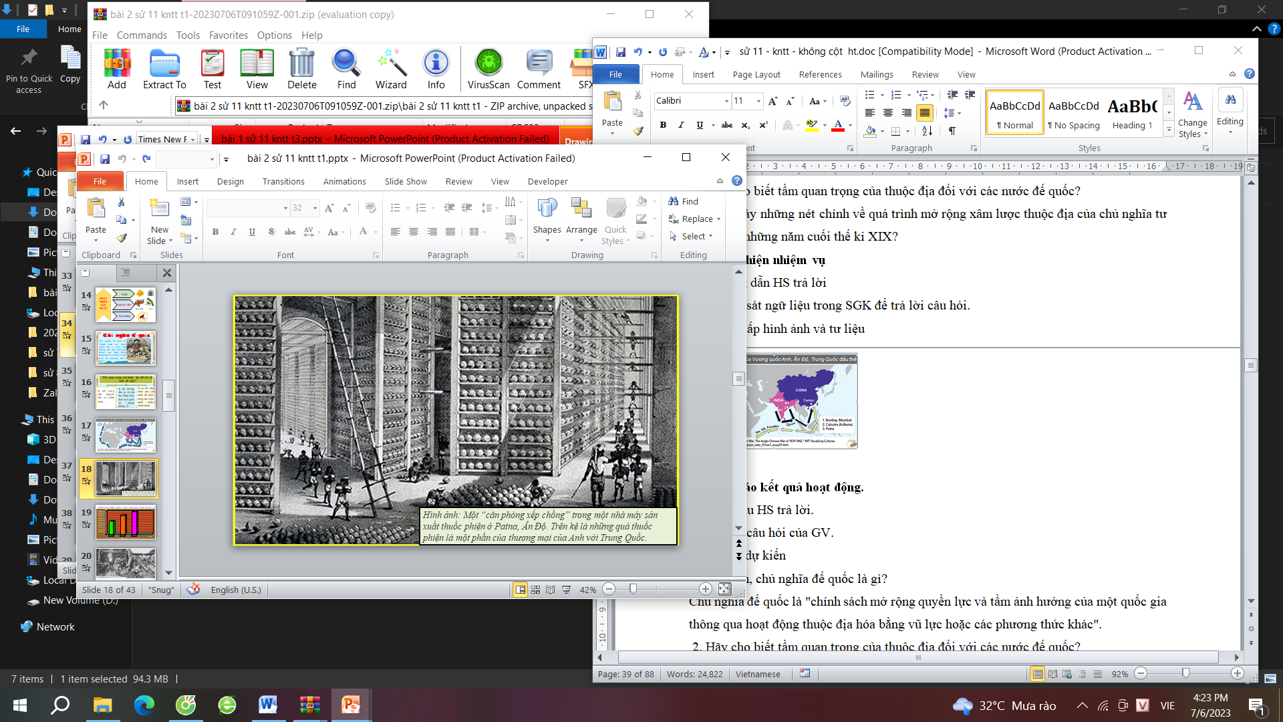
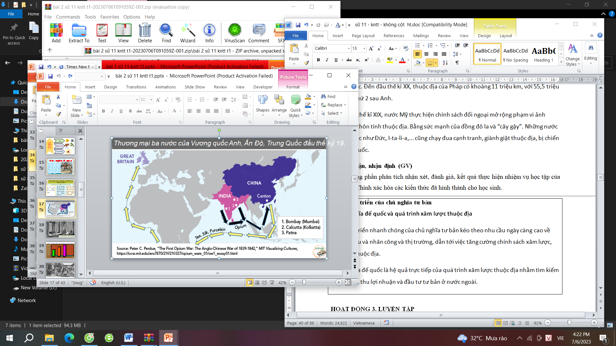
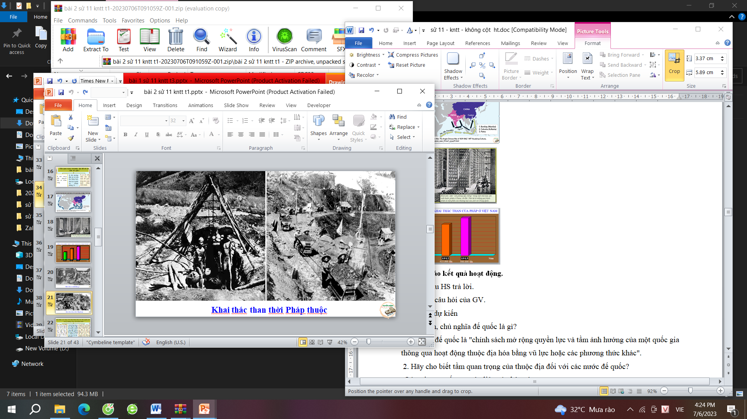
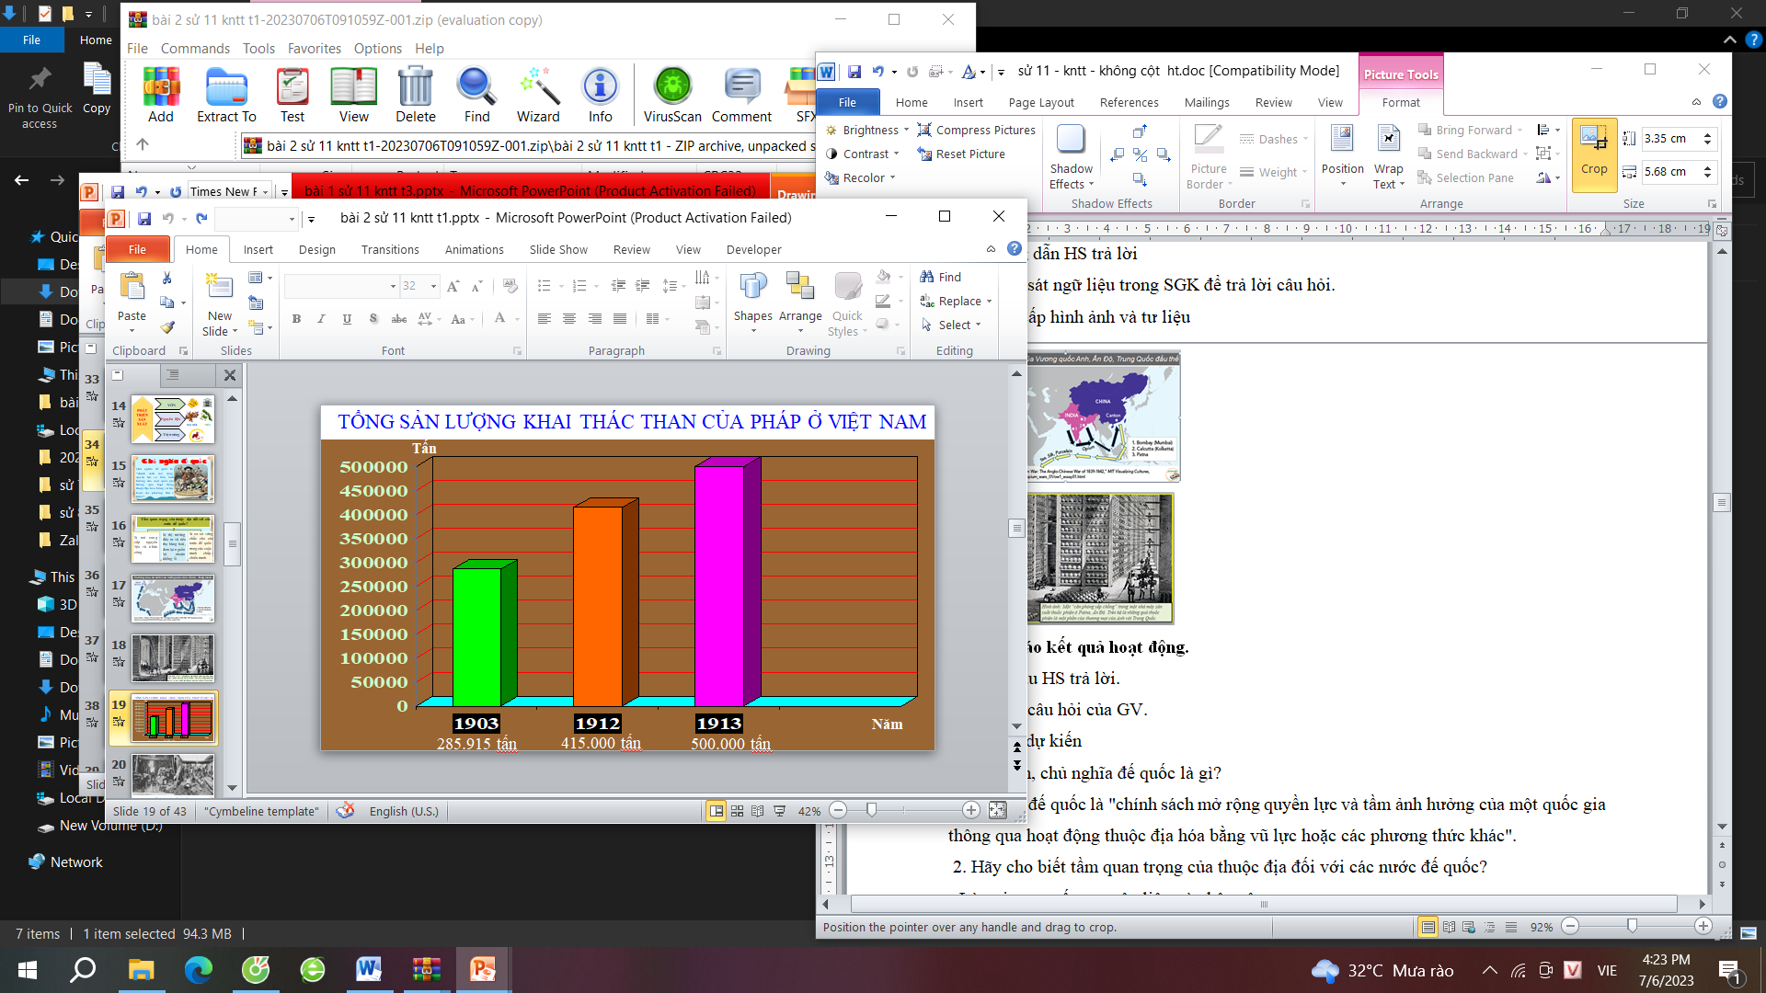
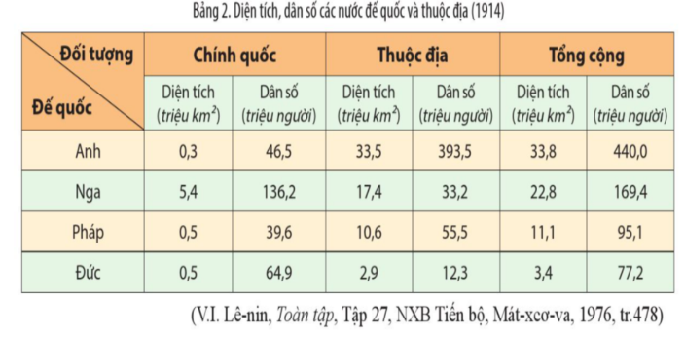
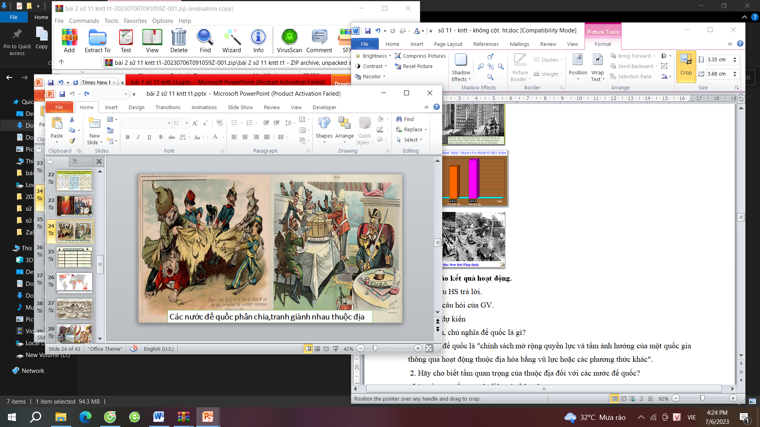
B3: Báo cáo kết quả hoạt động.
- Nhóm HS lần lượt trả lời các câu hỏi.
Sản phẩm dự kiến
1. Theo em, chủ nghĩa đế quốc là gì?
Chủ nghĩa đế quốc là "chính sách mở rộng quyền lực và tầm ảnh hưởng của một quốc gia thông qua hoạt động thuộc địa hóa bằng vũ lực hoặc các phương thức khác".
2. Hãy cho biết tầm quan trọng của thuộc địa đối với các nước đế quốc?
- Là nơi cung cấp nguyên liệu và nhân công
- Là thị trường đầu tư và tiêu thụ hàng hoá, đem lại nguồn lợi nhuận khổng lồ
- Là cơ sở vững chắc cho các nước đế quốc trong các cuộc tranh chấp, chiến tranh.
3. Trình bày những nét chính về quá trình mở rộng xâm lược thuộc địa của chủ nghĩa tư bản trong những năm cuối thế kỉ XIX?
- Nước Anh với hệ thống thuộc địa rộng khắp, đặc biệt ở châu Á, châu Phi, chiếm 1/4 diện tích lục địa (33 triệu km?). Anh được mệnh danh là “công xưởng của thế giới” và là đế quốc thực dân “Mặt Trời không bao giờ lặn”.
- Tư bản Pháp cũng ráo riết xâm lược thuộc địa ở châu Á và châu Phi, tham gia xâu xé Trung Quốc. Đến đầu thế kỉ XX, thuộc địa của Pháp có khoảng 11 triệu km, với 55,5 triệu dân, xếp thứ 2 sau Anh.
- Từ giữa thế kỉ XIX, nước Mỹ thực hiện chính sách đối ngoại mở rộng phạm vi ảnh hưởng và thôn tính thuộc địa. Bằng sức mạnh của đồng đô la và “cây gậy”. Những nước tư bản khác như Đức, I-ta-li-a,... cũng chạy đua cạnh tranh, giành giật thuộc địa, bị chiến tranh đế quốc.
B4: Đánh giá, kết luận
- HS nhận xét, đánh giá kết quả của nhóm bạn.
- GV phân tích, bổ sung, nhận xét, đánh giá kết quả thực hiện nhiệm vụ học tập của học sinh.
- Chính xác hóa các kiến thức cần hình thành cho học sinh.
2. Sự phát triển của chủ nghĩa tư bản
a. Chủ nghĩa đế quốc và quá trình xâm lược thuộc địa
- Cuối thế kỉ XIX, đầu thế kỉ XX, các nước tư bản Âu – Mỹ bước sang giai đoạn đế quốc chủ nghĩa, gắn liền với việc mở rộng quyền lực và tầm ảnh hưởng thông qua hoạt động xâm lược thuộc địa bằng vũ lực hoặc các phương thức khác.
- Trong gần bốn thế kỉ (từ đầu thế kỉ XVI đến cuối thế kỉ XIX) thực dân phương Tây đã không ngừng đẩy mạnh các hoạt động xâm chiếm và đặt ách cai trị ở hầu hết các nước châu Á, châu Phi và khu vực Mỹ La-tinh.

3. Hoạt động luyện tập
a) Mục tiêu: Nhằm củng cố, hệ thống hóa, hoàn thiện kiến thức mới mà HS đã được lĩnh hội ở hoạt động hình thành kiến thức.
b) Tổ chức thực hiện
B1: GV chuyển giao nhiệm vụ:
GV mời HS tham gia trò chơi “Bóng bay”, HS sẽ chọn câu hỏi theo màu bóng, mỗi câu trả lời đúng sẽ có điểm cộng.
Câu 1: Vì sao giai cấp tư sản Anh chú trọng đầu tư vào các nước thuộc địa?
A. Đầu tư vào thuộc địa cần ít vốn, thu lãi nhanh
B. Tạo điều kiện cho nền kinh tế thuộc địa phát triển
C. Thuộc địa có nguồn nhân lực dồi dào
D. Mở rộng ảnh hưởng trên toàn cầu
Câu 2: Chủ nghĩa đế quốc Pháp được mệnh danh là gì?
A. Chủ nghĩa đế quốc thực dân. B. Chủ nghĩa đế quốc ngân hàng.
C. Chủ nghĩa đế quốc quân phiệt và hiếu chiến. D. Chủ nghĩa đế quốc cho vay lãi.
Câu 3: Nước có nhiều thuộc địa đứng đầu thế giới là gì?
A. Đức B. Mỹ C. Anh D. Pháp
Câu 4: Câu nói “Mặt Trời không bao giờ lặn trên đất Anh” mang hàm ý gì?
A. Nước Anh là một liên bang B. Nước ở gần Mặt Trời
C. Nước Anh gần Xích Đạo D. Nước Anh có nhiều thuộc địa
Câu 5: Đặc trưng cơ bản của chủ nghĩa đế quốc Đức là
A. Chủ nghĩa đế quốc quân phiệt hiếu chiến B. Chủ nghĩa đế quốc xâm lược
C. Chủ nghĩa đế quốc thực dân D. Chủ nghĩa đế quốc phong kiến
B2: HS thực hiện nhiệm vụ
HS suy nghĩ trả lời câu hỏi.
B3: Báo cáo kết quả hoạt động
- GV yêu cầu HS trả lời câu hỏi.
- HS trình bày, theo dõi, nhận xét, đánh giá và bổ sung cho bài của bạn (nếu cần).
Dự kiến sản phẩm
Câu hỏi | 1 | 2 | 3 | 4 | 5
Đáp án | A | D | C | D | A

B4: Đánh giá, kết luận.
Chính xác hóa các kiến thức đã hình thành cho học sinh.
4. Hoạt động vận dụng, mở rộng
a) Mục tiêu: Vận dụng kiến thức, kĩ năng đã có để thực hiện nhiệm vụ được giao. Thông qua đó HS rèn luyện khả năng tìm kiếm, tiếp cận và xử lí thông tin từ nhiều nguồn khác nhau, góp phần hình thành và phát triển năng lực tự tìm hiểu lịch sử, tự học lịch sử.
b) Tổ chức thực hiện
B1: GV chuyển giao nhiệm vụ
Giáo viên giao nhiệm vụ cho HS: Em hãy phân tích vai trò của tầm quan trọng của nước ta đối với thực dân Pháp.
B2: HS thực hiện nhiệm vụ
- GV hướng dẫn các em tìm hiểu yêu cầu của đề.
- HS đọc và xác định yêu cầu của bài tập.
B3: Báo cáo kết quả hoạt động
- GV hướng dẫn các em cách nộp sản phẩm cho GV sau khi hoàn thành.
- HS làm bài tập ra giấy và nộp lại cho GV theo hướng dẫn.
B4: Kết luận, nhận định (GV)
GV nhận xét, và giao nhiệm vụ về nhà cho HS
Học bài, hoàn thành các bài tập và câu hỏi trong sách giáo khoa.
IV. NHẬN XÉT, RÚT KINH NGHIỆM
………………………………………………………………………………………………………………………………………………………………………………………………………………………………………………………………………………………………………………………………………………………………………………………………
Hải Hậu, ngày tháng năm 2024
Ký duyệt

